潍坊市卫生健康委员会

关于2020年国家医师资格考试实践技能考试
网上缴费的通知

各位考生：
2020年国家医师资格考试实践技能考试网上缴费时间为2020年6月30日-7月5日。
一、缴费要求
2020年山东考区医师资格考试实践技能考试费全部实行网上缴费，不提供其他缴费途径。请通过报名资格审核的考生在规定期间登录国家医学考试服务平台进行缴费。未成功完成网上缴费，即视为放弃报名，不能参加医师资格考试实践技能考试。对于因个人原因缴费后不参加考试的考生不予退费。
网上缴费由“易宝支付”缴费平台提供服务，该平台可支持多种银行卡及微信支付，考生可根据自己的情况在安全的上网环境中进行网上缴费操作。
二、收费标准
根据山东省物价局、财政厅《关于重新核定医师资格考试收费标准的复函》（鲁价费函〔2017〕2号），具体收费标准如下：
实践技能考试（网上缴费）：临床、公卫类别269元/人；中医267元/人；口腔类别299元/人；乡村全科助理267元/人。
三、网上缴费注意事项
（一）务必认真阅读缴费说明（见附件）并据此操作。
（二）务必牢记订单号。无订单号可能导致无法退款。（银行不能查询超过3个月的订单号，请专门记录订单号。）
（三）易宝支付公司统一受理缴费和退费问题。联系方式：
1、“易宝支付在线客服” ：www.yeepay.com
2、“易宝支付”7*24小时支付热线：95070
3、“易宝支付”客服邮箱：help@yeepay.com

附件：医师资格考试网上缴费说明

潍坊市卫生健康委员会
2020年6月28日

附件
医师资格考试实践技能考试网上缴费说明

一、网上缴费前准备
1.完成医师资格考试网上报名并考区考点审核通过。
2.确认银行卡或微信已开通网上支付功能，同时熟悉并掌握网上支付流程。
二、网上支付注意事项
（一）正确操作网上支付
1.建议不要多人使用同一台计算机进行网上缴费，若因条件限制必须多人使用同一计算机进行网上缴费时，不可多开窗口对2人以上同时进行缴费，必须在上一人报名及缴费成功，点击“退出”按钮并关闭浏览器后，方可进行下一人缴费。
2.建议使用IE浏览器，以免因系统不兼容导致无法正常支付。银行系统支持浏览器版本为IE6、IE7、IE8、IE9。网上缴费前，考生使用的电脑有可能需要先下载加密程序（IE128位高加密包）、JAVA虚拟机或安全控件（工商银行、招商银行、民生银行）才能够满足网上缴费要求。建议考生缴费前登录各银行网站下载相关程序或银行端安全控件。
3.网上缴费前，务必关闭百度搜霸、google、MSN等工具条和弹出窗口拦截功能。
4.为确保网上缴费成功，缴费前可先删除IE浏览器缓存（在IE浏览器的工具菜单中选择“Internet选项”，点击“删除cookies”和“删除文件”）。
5.考生在支付考试费用之前，须阅读相关银行卡的使用说明及注意事项；在缴费过程中，随时注意支付平台和银行给出的提示信息，必要时一边对照说明一边进行操作。
6.登录国家医学考试服务平台，确认报名信息无误后点击网上缴费按钮进入缴费界面；（如下图）
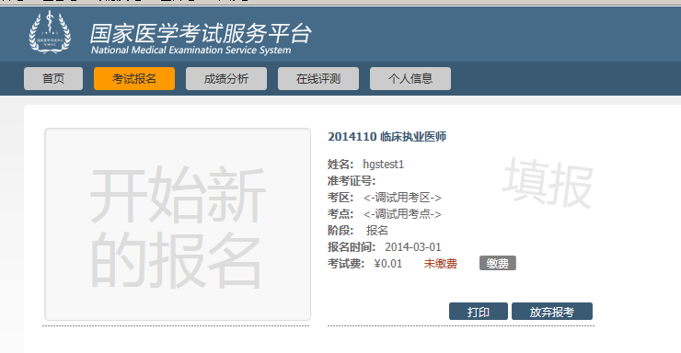
7.核对缴费信息和缴费金额后选择支付方式缴费。
8.按照提示完成网上缴费后系统会自动跳转页面（此时不要关闭浏览器，不要进行其他操作）。如果支付成功，系统将反馈支付已完成的“订单号”和“交易流水号”等提示信息（请务必留存订单号和交易流水号，以备查询）。
9.如果因上网条件较差或网络传输等原因造成系统速度缓慢，考生须耐心等待，尽量不要重复点击，避免二次支付。
10.缴费时如果进行到某一步骤出现异常，切勿点击IE浏览器“返回”按钮，而应关闭浏览器窗口后，重新点击国家医学考试服务平台中缴费按钮进行下一步操作。
11.由于缴费人数较多，请尽量提前做准备，避免出现缴费高峰时段，导致网络拥堵，影响缴费。
（二）强化密码保护意识
1.上网环境安全可靠，尽量不要在网吧等公共场所使用。
2.尽量在不同场合使用有所区别的密码。
3.牢记密码，如作记录则应妥善保管。
4.考生要分清所持银行卡的各种使用密码，不同的密码会有不同的用途与功能，如支付密码、取款密码等，使用时不能混淆。
5.确保自己银行卡密码的安全，不得告诉他人。
6.在输入网上报名系统或网上付费密码时，应防止左右有他人窥视。
7.预留密码时尽量避免选用身份证、生日、电话、门牌、吉祥、重复或连续等易被他人破译的数字。
8.发现有泄密危险时，应及时更换密码。
9.不定期更换密码。
10.注意电脑中是否有键盘记录或远程控制等木马程序，使用病毒实时监控程序和网络防火墙，并注意升级更新。
三、网上支付结果查询
（一）查询支付结果。如果支付后对支付状态不确定，可使用您支付的电脑登陆：www.yeepay.com首页选择“订单查询”，系统会自动搜索出您使用本电脑5天内的支付记录，您可以查询到匹配的缴费记录状态。
（二）如果系统没有提示缴费失败或成功，考生可通过登录网上银行、客服电话、ATM、柜台等各种方式查询账户内余额，如果考试费已经支出，缴费状态未成功，可能出现以下两种情况：
1.由于网络延时，数据传输滞后，可以稍后重新登陆网站刷新查看缴费状态即可。
2.缴费后未记住缴费订单号，请联系支付银行卡的相应银行查询银行订单号，并将该订单号提供给“易宝支付”客服人工查询缴费状态（银行业一般不查询超过3个月的订单号，请务必提前牢记）。
3.如果同一考生发现被重复扣款，请不用担心，银行会自动退款到你的银行卡上，如有疑问，请联系易宝客服。
4.如果发现国家医学考试服务平台上缴费没有成功，而网上银行扣款成功，请考生耐心等待2天，如考试服务平台上仍显示未缴费则请联系易宝客服。
5.考生最终缴费成功的标志，以国家医学考试服务平台中的已缴费为准。（如下图）
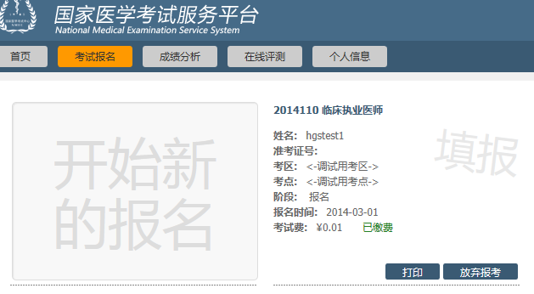
四、关于退费
1.考生若因网上支付时操作不当，或因网络原因，造成重复支付的，请不要急于在交完考试费后立即注销缴费所用银行卡，否则将给退款工作造成障碍。
2.退费方式：退款将返回给考生缴费所用银行卡账户。退款到账通常半个月左右时间。因此，考生可在退款工作完毕后一个月之内查询退款到账情况，发现问题请与“易宝支付”客服联系。

